

**Instituto Superior de Engenharia de Coimbra**

**Análise Matemática II**

**Atividade02Trabalho**

**Métodos Numéricos para Resolução de Sistemas de Equações Diferenciais**

**Licenciatura em Engenharia Informática**

**2019 / 2020**

**TheForgotten**

[**someone@isec.pt**](mailto:someone@isec.pt)

**Conteúdo**

1. Introdução 2

1.1. Enunciado da atividade proposta e interpretação do mesmo 2

1.2. Definição de PVI para sistemas de ED 2

2. Métodos Numéricos para Resolução de PVI para sistemas de ED 3

2.1. Método de Euler 3

2.1.1. Fórmulas 3

2.1.2. Algoritmo / Função 3

2.2. Método de Euler Melhorado ou Modificado 4

2.2.1. Fórmulas 4

2.2.2. Algoritmo / Função 5

2.3. Método de Runge-Kutta de ordem 2 (RK2) 7

2.3.1. Fórmulas 7

2.3.2. Algoritmo / Função 8

2.4. Método de Runge-Kutta de ordem 4 (RK4) 9

2.4.1. Fórmulas 9

2.4.2. Algoritmo / Função 10

3. Exemplos de aplicação e teste dos métodos 11

3.1. Equações Diferenciais de ordem 2 _ Problemas de aplicação.pdf 11

4. Conclusão 17

1. Introdução

1.1. Enunciado da atividade proposta e interpretação do mesmo

“No seguimento da aula teórico-prática online » PVI_SistemaEquaçõesDiferenciais - Problema do Pêndulo, implemente em Matlab:

* Método de Euler
* Método de Euler Melhorado
* Métodos de Runge-Kutta de ordem 2 (RK2) e de ordem 4 (RK4)

para resolver sistemas de equações diferenciais com condições iniciais.

Sempre que possível, obtenha a solução exata do problema de aplicação!”

Sendo este trabalho quase como uma continuação do primeiro, o objetivo é adaptar as funções feitas anteriormente em MatLab para serem capazes de resolver sistemas de equações diferenciais. Para além disso, temos também que adaptar a GUI de modo a sermos capazes de escolher o problema de aplicação em questão. Por último temos também o dever de verificar se é possível obter solução exata para os problemas escolhidos.

1.2. Definição de PVI para sistemas de ED

Problema de valor inicial ou problema de Cauchy é uma equação diferencial que se faz acompanhar do valor da função num determinado ponto. Isto é chamado de valor inicial. Para o caso dos sistemas, um PVI é na verdade um sistema de ED que se faz acompanhar do valor das funções num determinado ponto, valor a esse que chamamos de valor inicial.

No nosso programa apenas consta a resolução de PVI com no máximo duas equações, obtidas maior parte das vezes através duma equação diferencial de segunda ordem.

Assim, podemos definir a equação geral dum PVI para sistemas de ED como

$\left\{\begin{aligned}u^{'}=f\left(t,u,v\right) \\ v^{'}=g(t,u,v) \\ t ∈[a, b] \\ u\left(a\right)=u_{0} \\ v\left(a\right)=v_{0} \\ n=α\end{aligned}\right., a, b,u_{0},v_{0} ∈ R e α∈ N$

onde:

* $t$ = intervalo de iteração;
* $n$ = número de iterações (no caso de uso de métodos numéricos para aproximação da solução);
* $u_{0}$ = valor inicial para a equação $u^{'}$;
* $v_{0}$ = valor inicial para a equação ;

2. Métodos Numéricos para Resolução de PVI para sistemas de ED

Todas as funções apresentadas têm como parâmetros de entrada o seguinte:

* f - função em $t$ e $y$ que corresponde a $u’$;
* g - função em $t$ e $y$ que corresponde a $v’$;
* a - limite esquerdo do intervalo de iteração;
* b - limite direito do intervalo de iteração;
* n - número de iterações a realizar;
* u0 - valor inicial para a função f;
* v0 - valor inicial para a função g.

Para além disso, todas elas começam por calcular o h (partição regular do intervalo) e obter uma matriz t que vai conter todos os valores de $x$ para os quais pretendemos calcular a aproximação de $u’$ e $v’$.

De seguida alocam memória suficiente para as matrizes $u$ e $v$ de modo a conseguir guardar nela todas as aproximações que obtivemos com o uso do método em questão. Esta alocação é efetuada com o auxílio da função ‘zeros’ do MatLab, que vai “encher” o espaço que vamos utilizar na memória com 0.

No fim de realizar a alocação de memória atribui os valores iniciais do PVI aos valores iniciais das matrizes respetivas. e começa finalmente a calcular as aproximações.

Por fim, todas elas devolvem uma matriz [t, u, v], onde:

* t - matriz que contem os valores de $x$ para os quais foram calculadas as aproximações;
* u - matriz com as aproximações obtidas para a função f (ou seja, $u’$);
* v - matriz com as aproximações obtidas para a função g (ou seja, $v’$).

2.1. Método de Euler

2.1.1. Fórmulas

$$h= \frac{b-a}{n}$$

$$u_{i+1}=u_{i}+hf\left(t_{i}, u_{i},v_{i}\right), i=0, 1, …, n-1$$

$$v_{i+1}=v_{i}+hf\left(t_{i}, u_{i},v_{i}\right), i=0, 1, …, n-1$$

2.1.2. Algoritmo / Função

function [t, u, v] = NEulerSED(f, g, a, b, n, u0, v0)

h = (b - a) / n;

t = a: h: b;

u = zeros(1, n + 1);

v = zeros(1, n + 1);

u(1) = u0;

v(1) = v0;

for i = 1: n

u(i + 1) = u(i) + h * f(t(i), u(i), v(i));

v(i + 1) = v(i) + h * g(t(i), u(i), v(i));

end

end

Depois de realizar o que foi mencionado anteriormente, esta função entra num ciclo onde vai calcular as soluções aproximadas do PVI em questão usando o método de Euler.

Neste método a aplicação da fórmula é direta.

Este método é pouco preciso, mas é o mais fácil de aplicar.

2.2. Método de Euler Melhorado ou Modificado

2.2.1. Fórmulas

$$h= \frac{b-a}{n}$$

$${\tilde{u}}_{i+1}=u_{i}+hf\left(t_{i}, u_{i},v_{i}\right), i=0, 1, …, n-1$$

$${\tilde{v}}_{i+1}=v_{i}+hf\left(t_{i}, u_{i},v_{i}\right), i=0, 1, …, n-1$$

$$u_{i+1}=u_{i}+\frac{h}{2}[f\left(t_{i}, u_{i},v_{i}\right)+f\left(t_{i+1}, {\tilde{u}}_{i+1},{\tilde{v}}_{i+1}\right)] , i=0, 1, …, n-1$$

$$v_{i+1}=v_{i}+\frac{h}{2}[f\left(t_{i}, u_{i},v_{i}\right)+f\left(t_{i+1}, {\tilde{u}}_{i+1},{\tilde{v}}_{i+1}\right)] , i=0, 1, …, n-1$$

2.2.2. Algoritmo / Função

function [t, u, v] = NEuler_MSED(f, g, a, b, n, u0, v0)

h = (b - a) / n;

t = a: h: b;

u = zeros(1, n + 1);

v = zeros(1, n + 1);

u(1) = u0;

v(1) = v0;

for i = 1: n

u(i + 1) = u(i) + h * f(t(i), u(i), v(i));

v(i + 1) = v(i) + h * g(t(i), u(i), v(i));

u(i + 1) = u(i) + ...

(h/2) * (f(t(i), u(i), v(i)) + ...

f(t(i + 1), u(i + 1), v(i + 1)));

v(i + 1) = v(i) + ...

(h/2) * (g(t(i), u(i), v(i)) + ...

g(t(i + 1), u(i + 1), v(i + 1)));

end

end

Depois de realizar o que foi mencionado anteriormente, esta função entra num ciclo onde vai calcular as soluções aproximadas do PVI em questão usando o método de Euler melhorado ou modificado.

Neste método, para aplicar a fórmula, é preciso previamente calcular o valor intermédio para cada uma das funções. Apenas após isso é que se pode aplicar a fórmula.

Este método, apesar de ser chamado de um Euler melhorado, é muito mais preciso que o original. Na minha opinião, este é o método que oferece melhor precisão por dificuldade.

2.3. Método de Runge-Kutta de ordem 2 (RK2)

2.3.1. Fórmulas

$$h= \frac{b-a}{n}$$

$$k_{1}u=hf\left(t_{i},u_{i},v_{i}\right); k_{1}v=hg\left(t_{i},u_{i},v_{i}\right)$$

$$k_{2}u=hf\left(t_{i+1},u_{i}+k_{1}u,v_{i}+k_{1}v\right); k_{2}v=hg\left(t_{i+1},u_{i}+k_{1}u,v_{i}+k_{1}v\right);$$

$$u_{i+1}=u_{i}+\frac{1}{2}(k_{1}u+k_{2}v), i=0, 1, …, n-1$$

$$v_{i+1}=v_{i}+\frac{1}{2}(k_{1}u+k_{2}v), i=0, 1, …, n-1$$

2.3.2. Algoritmo / Função

function [t, u, v] = NRK2SED(f, g, a, b, n, u0, v0)

h = (b - a) / n;

t = a: h: b;

u = zeros(1, n + 1);

v = zeros(1, n + 1);

u(1) = u0;

v(1) = v0;

for i = 1: n

k1_u = h * f(t(i), u(i), v(i));

k1_v = h * g(t(i), u(i), v(i));

k2_u = h * f(t(i + 1), u(i) + k1_u, v(i) + k1_v);

k2_v = h * g(t(i + 1), u(i) + k1_u, v(i) + k1_v);

u(i + 1) = u(i) + (1/2) * (k1_u + k2_u);

v(i + 1) = v(i) + (1/2) * (k1_v + k2_v);

end

end

Depois de realizar o que foi mencionado anteriormente, esta função entra num ciclo onde vai calcular as soluções aproximadas do PVI em questão usando o método de Runge-Kutta de ordem 2 (RK2).

Neste método, para aplicar a fórmula, é preciso previamente calcular $k_{1}u$, $k_{1}v$ e, de seguida, $k_{2}u$ e $k_{2}v$. Apenas após a obtenção desses dois valores se pode aplicar a fórmula.

Este método é mais preciso que o método original de Euler, mas menos que a versão melhorada.

2.4. Método de Runge-Kutta de ordem 4 (RK4)

2.4.1. Fórmulas

$$h= \frac{b-a}{n}$$

$$k_{1}u=hf\left(t_{i},u_{i},v_{i}\right); k_{1}v=hg\left(t_{i},u_{i},v_{i}\right)$$

$$k_{2}u=hf\left(t_{i}+\frac{h}{2}, u_{i}+\frac{1}{2}k_{1}u,v_{i}+\frac{1}{2}k_{1}v \right);$$

$$k_{2}v=hg\left(t_{i}+\frac{h}{2}, u_{i}+\frac{1}{2}k_{1}u,v_{i}+\frac{1}{2}k_{1}v \right)$$

$$k_{3}u=hf\left(t_{i}+\frac{h}{2}, u_{i}+\frac{1}{2}k_{2}u,v_{i}+\frac{1}{2}k_{2}v \right);$$

$$k_{3}v=hg\left(t_{i}+\frac{h}{2}, u_{i}+\frac{1}{2}k_{2}u,v_{i}+\frac{1}{2}k_{2}v \right)$$

$$k_{4}u=hf\left(t_{i+1},u_{i}+k_{3}u,v_{i}+k_{3}v\right);k_{4}u=hg\left(t_{i+1},u_{i}+k_{3}u,v_{i}+k_{3}v\right);$$

$$u_{i+1}=u_{i}+\frac{1}{6}(k_{1}u+{2k}_{2}u+2k_{3}u+k_{4}u), i=0, 1, …, n-1$$

$$v_{i+1}=v_{i}+\frac{1}{6}(k_{1}v+{2k}_{2}v+2k_{3}v+k_{4}v), i=0, 1, …, n-1$$

2.4.2. Algoritmo / Função

function [t, u, v] = NRK4SED(f, g, a, b, n, u0, v0)

h = (b - a) / n;

t = a: h: b;

u = zeros(1, n + 1);

v = zeros(1, n + 1);

u(1) = u0;

v(1) = v0;

for i = 1: n

k1_u = h * f(t(i), u(i), v(i));

k1_v = h * g(t(i), u(i), v(i));

k2_u = h * f(t(i) + (h/2), u(i) + ...

(1/2) * k1_u, v(i) + (1/2) * k1_v);

k2_v = h * g(t(i) + (h/2), u(i) + ...

(1/2) * k1_u, v(i) + (1/2) * k1_v);

k3_u = h * f(t(i) + (h/2), u(i) + ...

(1/2) * k2_u, v(i) + (1/2) * k2_v);

k3_v = h * g(t(i) + (h/2), u(i) + ...

(1/2) * k2_u, v(i) + (1/2) * k2_v);

k4_u = h * f(t(i + 1), u(i) + k3_u, v(i) + k3_v);

k4_v = h * g(t(i + 1), u(i) + k3_u, v(i) + k3_v);

u(i + 1) = u(i) + ...

(1/6) * (k1_u + 2 * k2_u + 2 * k3_u + k4_u);

v(i + 1) = v(i) + ...

(1/6) * (k1_v + 2 * k2_v + 2 * k3_v + k4_v);

end

end

Depois de realizar o que foi mencionado anteriormente, esta função entra num ciclo onde vai calcular as soluções aproximadas do PVI em questão usando o método de Runge-Kutta de ordem 4 (RK4).

Neste método, para aplicar a fórmula, é preciso previamente calcular $k_{1}u$ e $k_{1}v$, $k_{2}u$ e $k_{2}v$, $k_{3}u$ e $k_{3}v$ e, por fim, $k_{4}u$ e , $k_{4}v$. Apenas após a obtenção desses valores se pode aplicar a fórmula.

Este método é o mais complicado de aplicar, mas é também o que oferece melhor precisão dos métodos apresentados.

3. Exemplos de aplicação e teste dos métodos

3.1. Equações Diferenciais de ordem 2 _ Problemas de aplicação.pdf

1. Problema do pêndulo não linear

Este problema já foi resolvido na aula, por esse motivo não lhe vai ser dada grande importância. Deste modo, deixo apenas uma captura de ecrã que inclui o gráfico e parte da enorme tabela obtidos com os valores propostos no post do professor no fórum Equações Diferencias e Sistemas de ED.

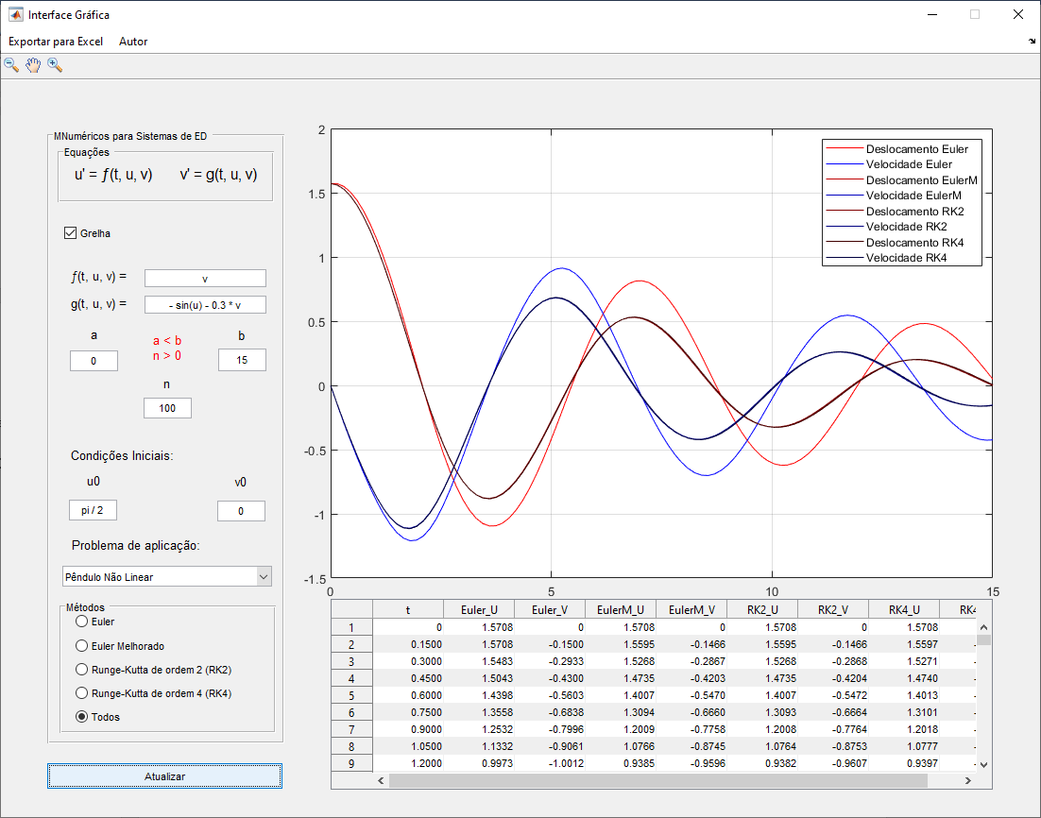

Por se tratar de um sistema não linear não é possível obter função exata para o mesmo.

1. Alínea a)

A equação dada parece descrever o modelo vibratório mecânico. Aplicando o método da mudança de variável para obter um sistema de duas EDO a partir dum ED de ordem 2, obtemos o seguinte:

$$\left\{\begin{aligned}u=x \\ v=x'\end{aligned}\right.⟺\left\{\begin{aligned}u^{'}=v \\ v^{'}=x''\end{aligned}⟹\left\{\begin{aligned}u\left(0\right)=0 \\ v\left(0\right)=3\end{aligned}\right.\right.$$

$$x^{''}+2x^{'}+2x=4\cos\left(t\right)+2\sin\left(t\right)⟺v^{'}+2v+2u=4\cos\left(t\right)+2\sin\left(t\right)$$

$$⟺v^{'}=4\cos\left(t\right)+2\sin\left(t\right)-2v-2u$$

Sendo um exercício resolvido, foi aproveitado para verificar se o programa estava a funcionar corretamente. Deste modo, foi colocado um breakpoint junto com um disp() no final da função para obter soluções exatas de modo a conseguir visualizar a função obtida para $u(t)$ que é igual a $x(t)$. Assim o programa imprime para a consola 2*sin(t) + exp(-t)*sin(t): symbolic function inputs: t, que nos mostra que o nosso programa foi capaz de obter a equação certa e que sabe que é equação de uma função em t.

Assim, usando o método de Euler num intervalo [0,15] com 100 iterações, obtemos o seguinte gráfico:

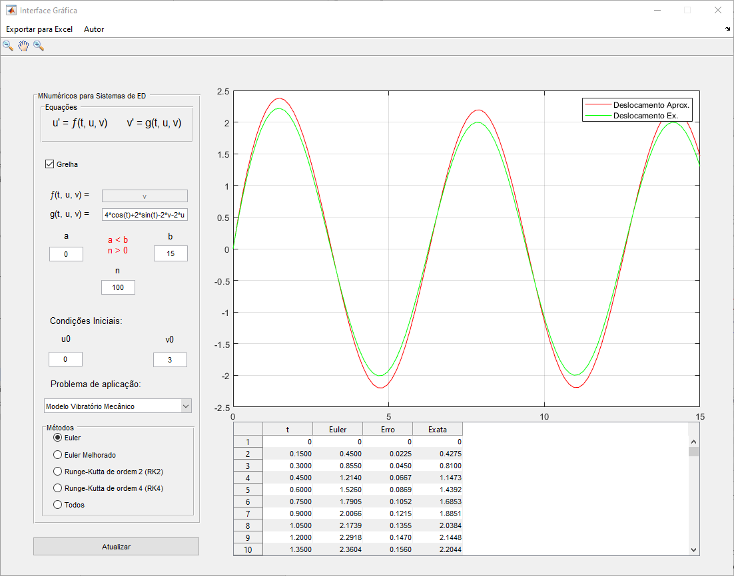

2. Alínea b)

Aplicando o mesmo método que usamos na alínea anterior:

$$\left\{\begin{aligned}u=x \\ v=x'\end{aligned}\right.⟺\left\{\begin{aligned}u^{'}=v \\ v^{'}=x''\end{aligned}⟹\left\{\begin{aligned}u\left(0\right)=9 \\ v\left(0\right)=0\end{aligned}\right.\right.$$

$$x^{''}+16x=0 ⇔v^{'}+16u=0⟺v^{'}=-16u$$

Inserindo o obtido na GUI, no intervalo [0,15] e 100 iterações, usando o método de Euler melhorado, obtemos o seguinte gráfico:

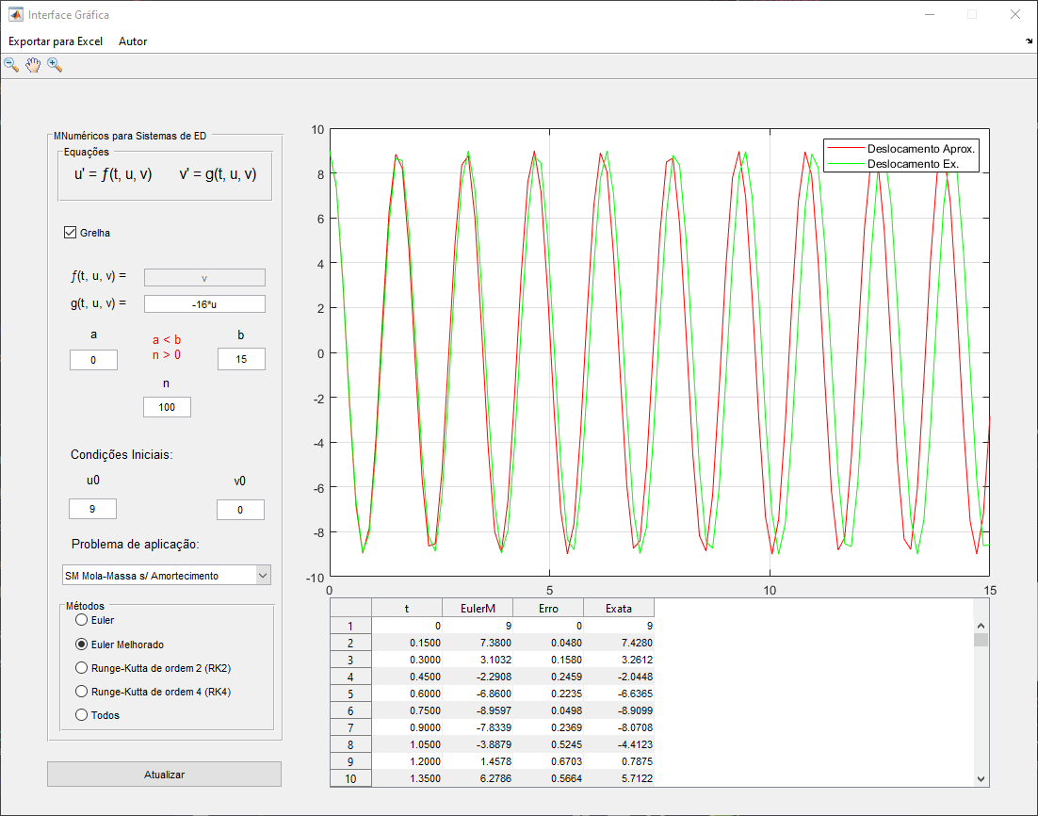

A interpretação física deste PVI é que este se trata dum movimento não amortecido que começa na posição 9 e cuja velocidade inicial é 0. Sabemos também que a constante da mola é 16.

2. Alínea c)

Aplicando novamente o método de mudança de variável, obtemos o seguinte:

$$\left\{\begin{aligned}u=x \\ v=x'\end{aligned}\right.⟺\left\{\begin{aligned}u^{'}=v \\ v^{'}=x''\end{aligned}⟹\left\{\begin{aligned}u\left(0\right)=0 \\ v\left(0\right)=-4\end{aligned}\right.\right.$$

$$0.2x^{''}=-5x-2x^{'}⟺x^{''}=-10x^{'}-25x⟺v^{'}=-10v-25u$$

Usando o método RK2 no intervalo [0,2] com 20 iterações e inserindo os dados nos espaços adequados da GUI obtemos o seguinte gráfico:

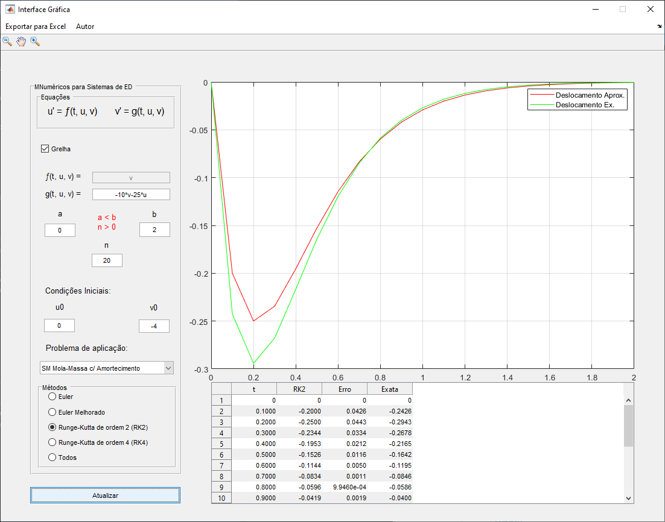

3.

Consideremos o seguinte circuito elétrico:

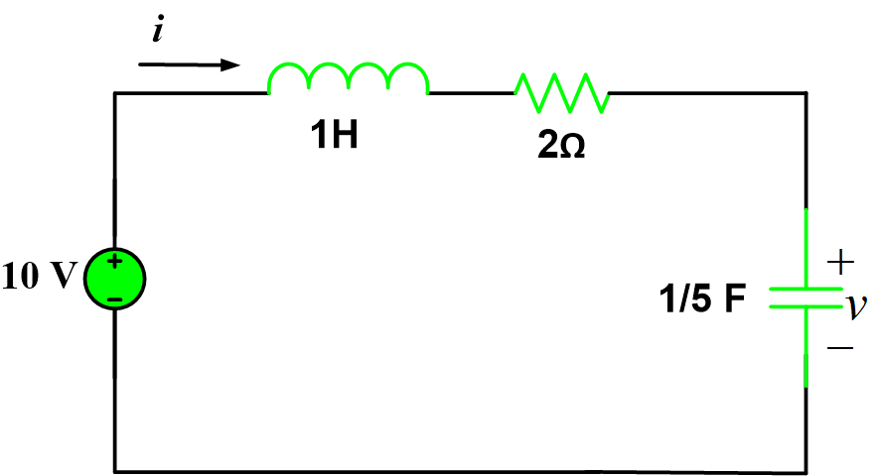

As condições iniciais são as seguintes:

* $q^{'}\left(0\right)=6$;
* $q\left(0\right)=2$.

Deste circuito podemos concluir, atendendo a fórmula dum circuito elétrico em série, que:

* $L=1$;
* $R=2$;
* $c=\frac{1}{5}⟺c=0.2⇔\frac{1}{c}=5$;
* $e\left(t\right)=10, ∀t∈R$ pois trata-se duma fonte de tensão contínua.

Substituindo estes valores na equação, obtemos o seguinte:

$$q^{''}+2q^{'}+5q=10$$

E assim, aplicando o método da mudança de variável, obtemos o seguinte:

$$\left\{\begin{aligned}u=q \\ v=q'\end{aligned}\right.⟺\left\{\begin{aligned}u^{'}=v \\ v^{'}=q''\end{aligned}⟹\left\{\begin{aligned}u\left(0\right)=2 \\ v\left(0\right)=6\end{aligned}\right.\right.$$

$$q^{''}+2q^{'}+5q=10⇔q^{''}=-2q^{'}-5q+10⇔v^{'}=-2v-5u+10$$

E, desta maneira, introduzindo os dados na GUI e usando o método de Euler para obter uma aproximação, obtemos o gráfico seguinte:

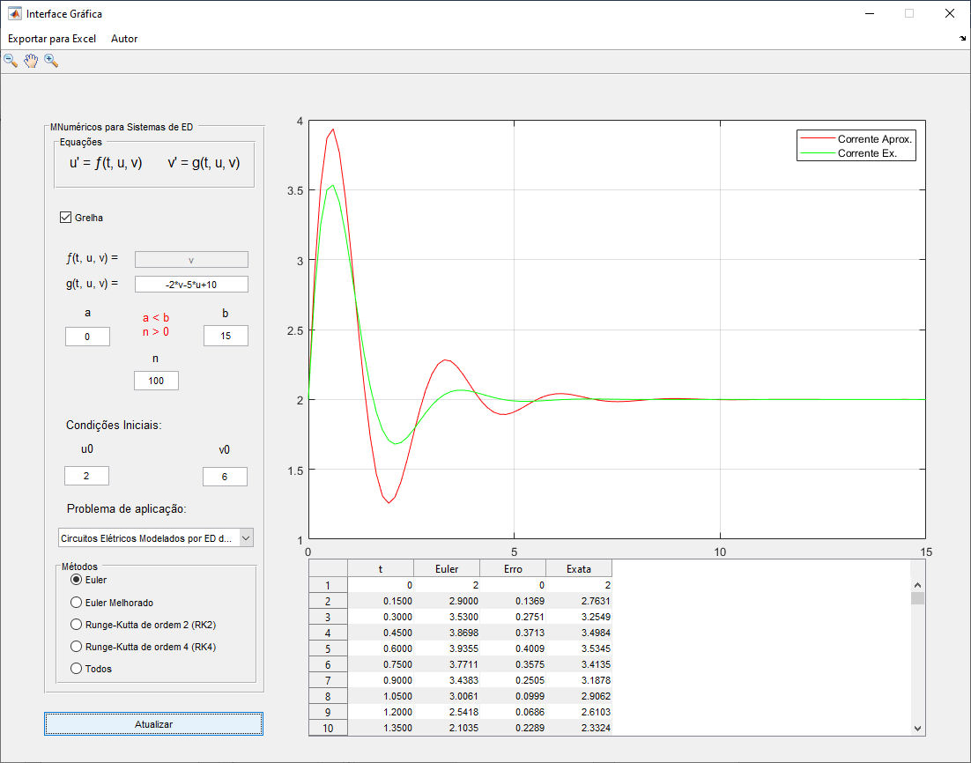

Este gráfico representa a evolução do valor da corrente ao longo do tempo.

4. Conclusão

Este trabalho foi uma excelente forma de mostrar aos alunos que, no final de contas, o que aprendemos na escola é e vai ser usado no mundo real.

Deste modo, fico contente de ter tido a oportunidade de realizar este trabalho e de ser avaliado sobre o mesmo.